Как важна игровая терапия в развитии детей!

Цель игровой терапии – дать ребёнку свободу, возможность самому оценивать свое поведение, понять свой творческий потенциал: результатом каждой игры является поддержание положительного образа «Я» ребёнка. В основе данной деятельности лежит уверенность в том, что каждый ребёнок имеет право быть таким, какой он есть, и у каждого ребёнка достаточно потенциальных сил для того, чтобы развиваться и быть счастливым.
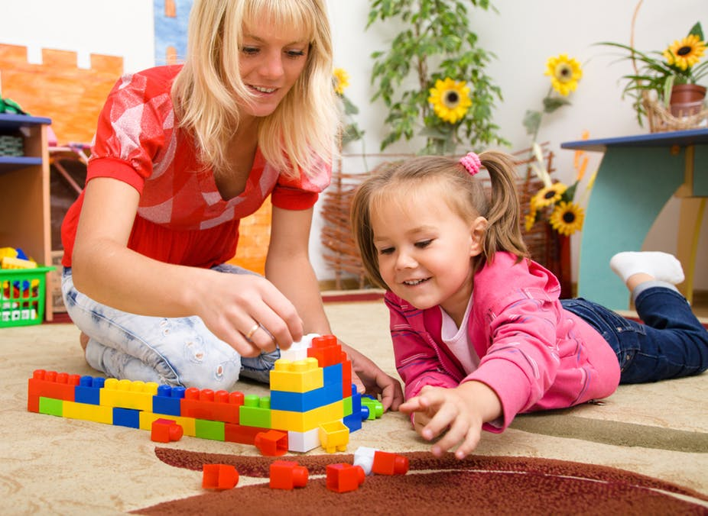
Любая игра содержит в себе элементы других видов деятельности, а значит, обладает возможностью приобщить ребёнка к какому-то виду деятельности, ещё им не освоенному. Вот почему игра – способствует развитию ребёнка: через игру он вступает в мир человеческой деятельности уже в некоторой степени подготовленным. В игре заложена возможность незаметно овладеть некоторыми умениями, необходимыми для познавательной, трудовой, художественной, спортивной деятельности, для общения. Зная эту особенность игры, в случаях дидактических затруднений, можно ввести в обучение игровые моменты, в ходе которых дети незаметно осваивают то, что было трудным ранее. Играя почти бессознательно, малыш осваивает формы и величины вещей предметов, их расположение в пространстве, различает цвета и звуки, познает первые слова-сигналы, вступает в контакты с другими людьми, реагирует, наблюдает, запоминает, пополняет свой кругозор, радуется жизни. В игре минимальное количество правил, соблюдать их нетрудно, а всё остальное - поле для свободного проявления индивидуальности. Свобода проявления своего автономного мира, доставляет счастливые переживания. Поэтому игра по природе своей диагностична. Игра самый демократичный вид деятельности: здесь нет начальников и подчинённых, равенство гарантируется ролевым распределением, в игре все равны и испытывают удовлетворение от равенства, которого так недостаёт в социальном мире. Ребёнок в игре оказывается в демократическом окружении: никто не помнит о его неудачах, плачевном поведении либо блестящих успехах, отменном прилежании.
Игры дают детям возможность выразить себя во многих отношениях с гораздо большей искренностью и непосредственностью, чем в том случае, когда им задают какие-то прямые вопросы. В игре малыш учится решать проблемы, находить выход. Правила приучают его к честности, ведь их несоблюдение наказывается возмущением со стороны других детей. В игре ребенок может проявить те качества, которые скрываются в повседневной жизни. Вместе с тем игры развивают конкуренцию между детьми, приспосабливают их к выживанию за счет отстаивания своей позиции. Игра положительно влияет на развитие мышления, воображения, остроумия. Игровая деятельность постепенно подготавливает ребенка к вхождению во взрослую жизнь.
Все игры можно отнести к одной из двух больших групп. К первой группе относятся игры, где в подготовке и проведении игры взрослый не принимает непосредственного участия – «Самостоятельные игры». На первом плане – активность детей. Они должны поставить цель игры, развить ее и решить самостоятельно. Дети в таких играх проявляют инициативу, что говорит об определенном уровне их интеллектуального развития. В эту группу можно отнести познавательные игры и сюжетные, функция которых - развивать мышление ребенка.
Вторая группа – игры обучающие, которые предусматривают присутствие взрослого. Он создает правила и координирует работу детей до достижения ими результата. Используются эти игры с целью обучения, развития, воспитания. К данной группе можно отнести игры-развлечения, игры-драматизации, музыкальные, дидактические, подвижные игры. От игры обучающего типа можно плавно перенаправить деятельность ребенка на этап обучения. Эти виды игровой деятельности обобщают ее, в них можно выделить еще много подвидов с разным сценарием и различными целями.
Игровая деятельность у ребенка преобладает на протяжении всего дошкольного возраста. Чем разнообразнее и интереснее будут игры у детей, тем лучше в жизни они смогут ориентироваться в предстоящей взрослой жизни и тем счастливее будет у ребенка детство.

Статью подготовил:
психолог отделения диагностики, разработки и реализации
программ социально-медицинской реабилитации
«Служба домашнего визитирования»
Правдюк М.А.

